台历的设计
- 教材：
人民美术出版社2013版 三年级上册
- 授课人：
棠外附小 张诗园
- 学情分析:
三年级学生属于中等年龄阶段，认知能力相对较强，在前面学期里，学生们接触了许多绘画设计图案的课，为本节课的学习打下了良好的基础，本节课的设置符合学生的年龄特点很热认知水平。
四、教材分析：
本课涉及造型中“面”的构成因素，一张平展的纸本身就是一个面，如果将纸对折就产生了相互支撑的一个面。适当的剪切与折叠是对台历基座进行空间立体造型的一种有效手段。台历上的日期是必需的，适当的配画更能增添情趣，体现“开心台历”意旨。
五、教学目标：
1、知识与技能：了解台历的基本知识和主要功能，知道台历设计与制作的基本步骤，尝试有意义地进行设计，并利用剪贴与绘画相结合的方法表现设计构思。
2、过程与方法：引导学生通过观察、分析、了解台历的造型、色彩、煤材与用途的关系、逐步培养学生善于发现、勤于思考的习惯；在讨论和交流中，启发学生创新设计，逐步养成大胆想象、追求创意的习惯。
3、情感、态度、价值观：通过体会台里设计意图，引导学生发现设计改善生活的作用，初步培养学生的设计意识和创新精神。通过艺术实践，引导学生改善设计活动的乐趣，增强用设计和工艺改善环境与生活的愿望。
六、教学重点：
观察、分析台历的形状与功能的关系、初步学习设计和创作的方法与步骤。
七、教学难点：
创新设计出具有美感的台历。
八、教学过程：
教学环节 | 教师活动 | 学生活动 | 设计意图
导入新课 | 1、谜语：一物生来真稀奇，身穿三百多件衣。每天给它脱一件，年底剩下一张皮。——台历（日历）  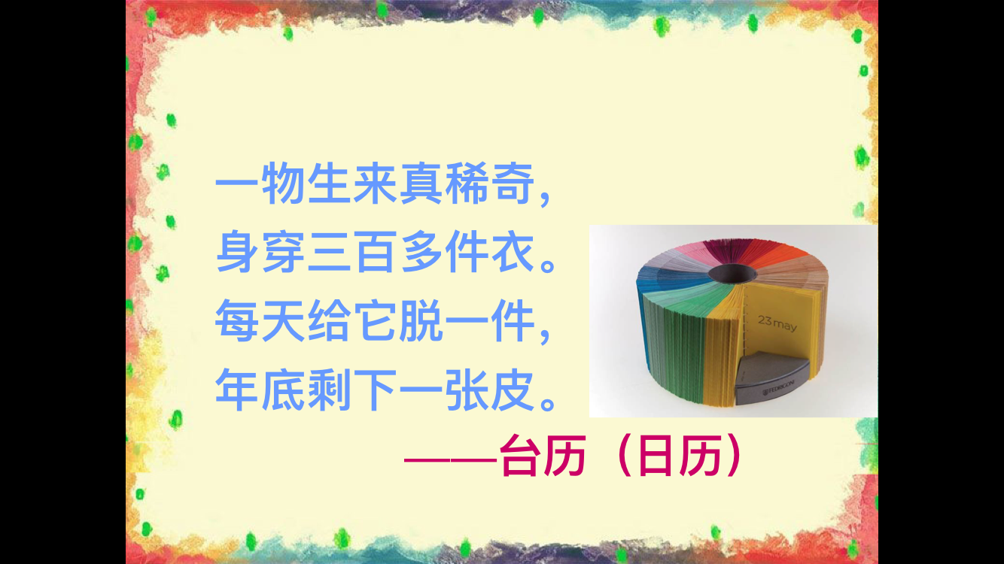  2、说说台历的作用 | 猜谜语  看日期、看时间、笔筒等 | 吸引学生注意力，了解台历的特点和主要功能。
讲授新知 | 1观察比较现在和以前的台历。  2台历中包含的元素：  引导学生观察回答问题，台历有哪几个部分组成，再归纳总结。  日期、底座、装饰  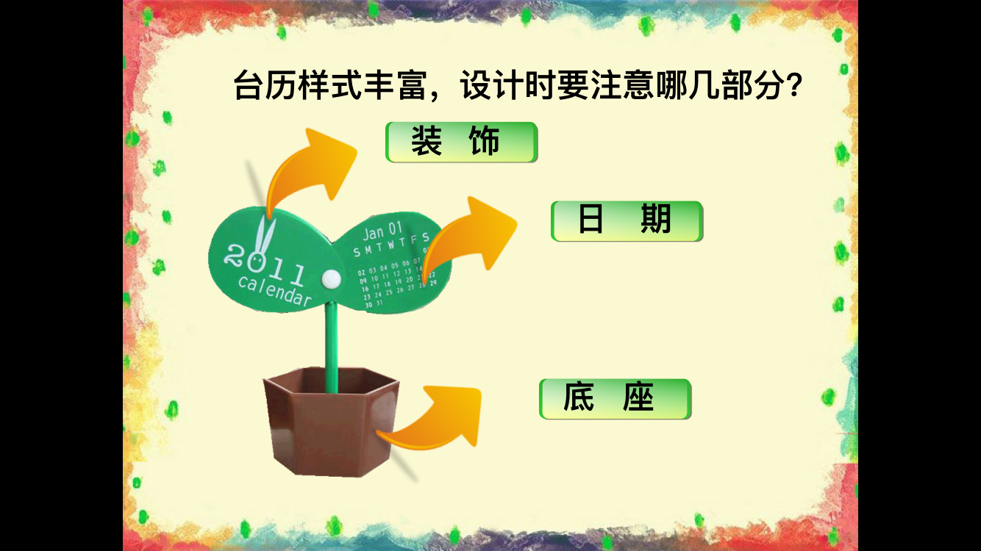  在黑板上也归纳一次  3分步骤讲解台历的多种样式  - 日期  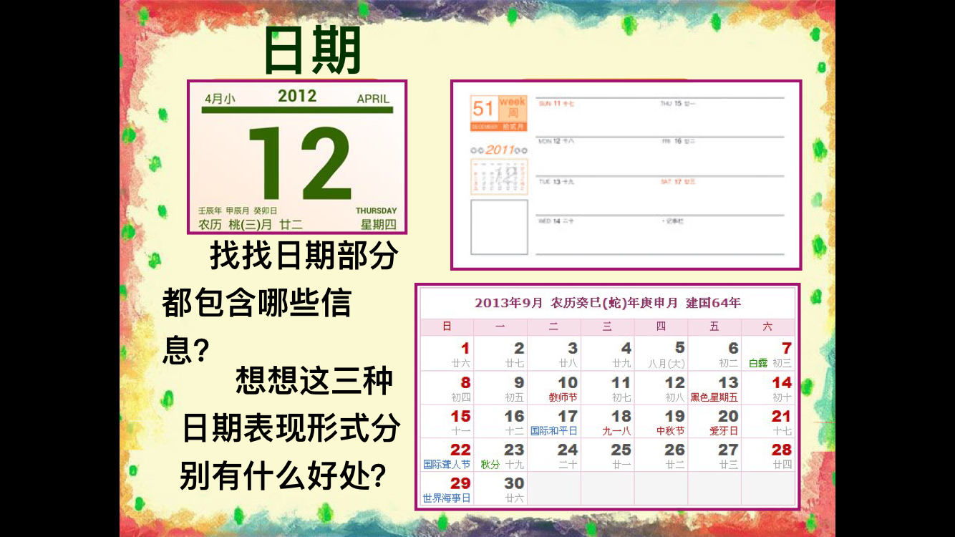  三种日期形式：一天、一周、一月  - 底座  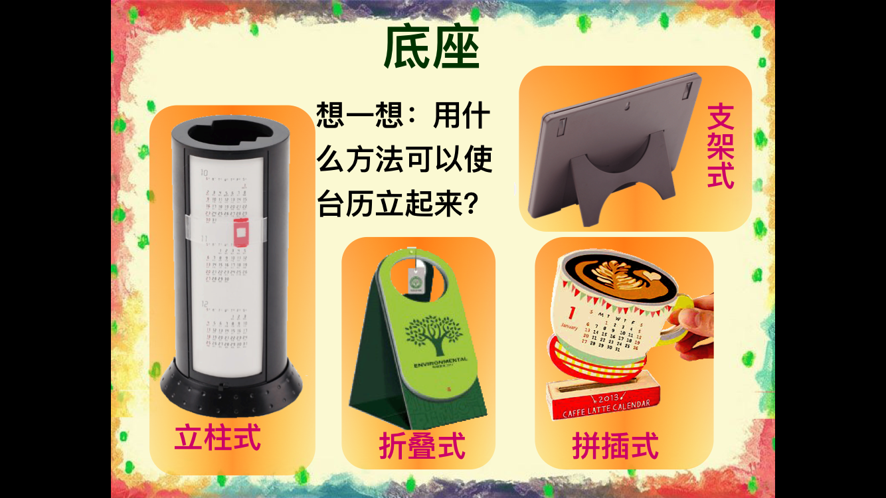  四种底座及变形：立柱式、折叠式、拼插式、支架式  - 装饰  三种装饰：植物、动物、人物  4看了这么多精彩的台历造型，你记住了几个？和同桌一起讨论一下自己的想法。  5同学们肯定都有了自己的想法，可是怎么做呢？一起观看微课，台历的制作方法。 | 以前的样式单一，色彩单调。现多样且色彩丰富。  学生积极思考回答问题  看图了解日期的内容  了解各式各样的底座  了解台历的装饰内容。  积极讨论，发表自己的看法。  学生仔细认真的观看学习 | 感受设计改善和装饰人们的生活。  引导学生思考归纳，培养学生的观察总结能力。  了解台历的多种样式  看基本形，再看变形，培养学生举一反三的能力。  培养学生 探讨意识  运用多媒体教学，丰富课堂
  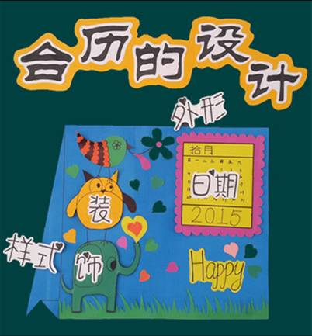
课堂练习 | 提出作业要求  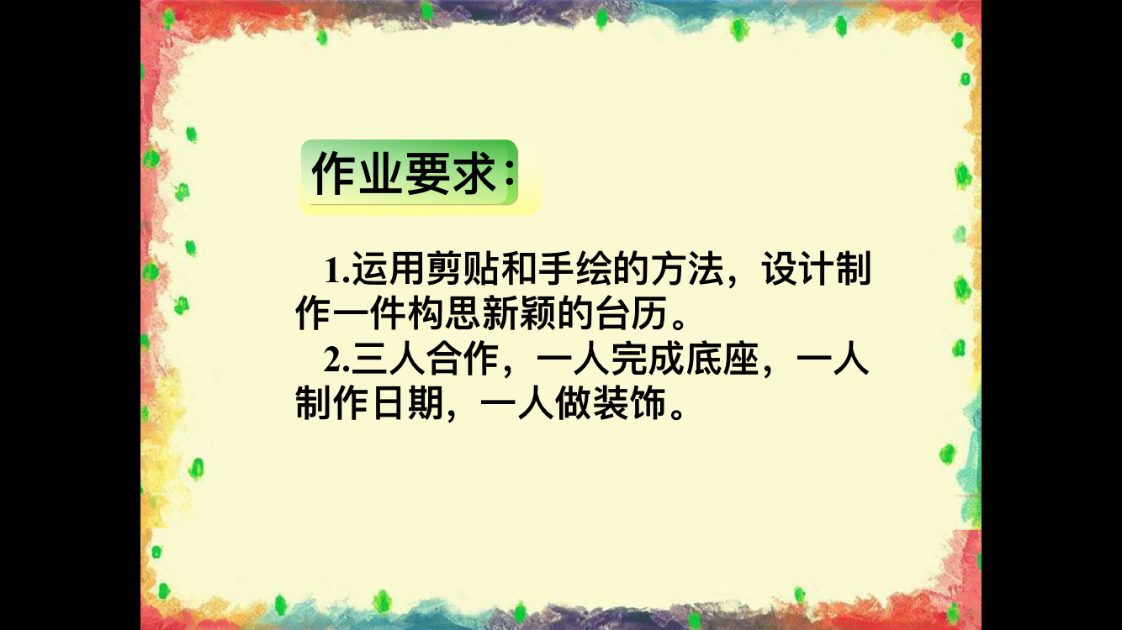  分组合作完成。在制作过程中教师不断巡视指导，解决学生的问题 | 三人合作完成，积极制作自己分配好的部分 | 培养学生团结协作能力。
展示评价 | 请做完的同学带上自己的台历来参加台历秀，排队绕班一圈，再学生互评，最后教师进行以鼓励为主的评价。 | 积极参加走秀活动，再针对同学的优缺点评价。 | 以走秀的形式吸引学生展示。再以鼓励为主的评价，培养学生学习自信心。
课后拓展 | 课件展示“茶的台历”  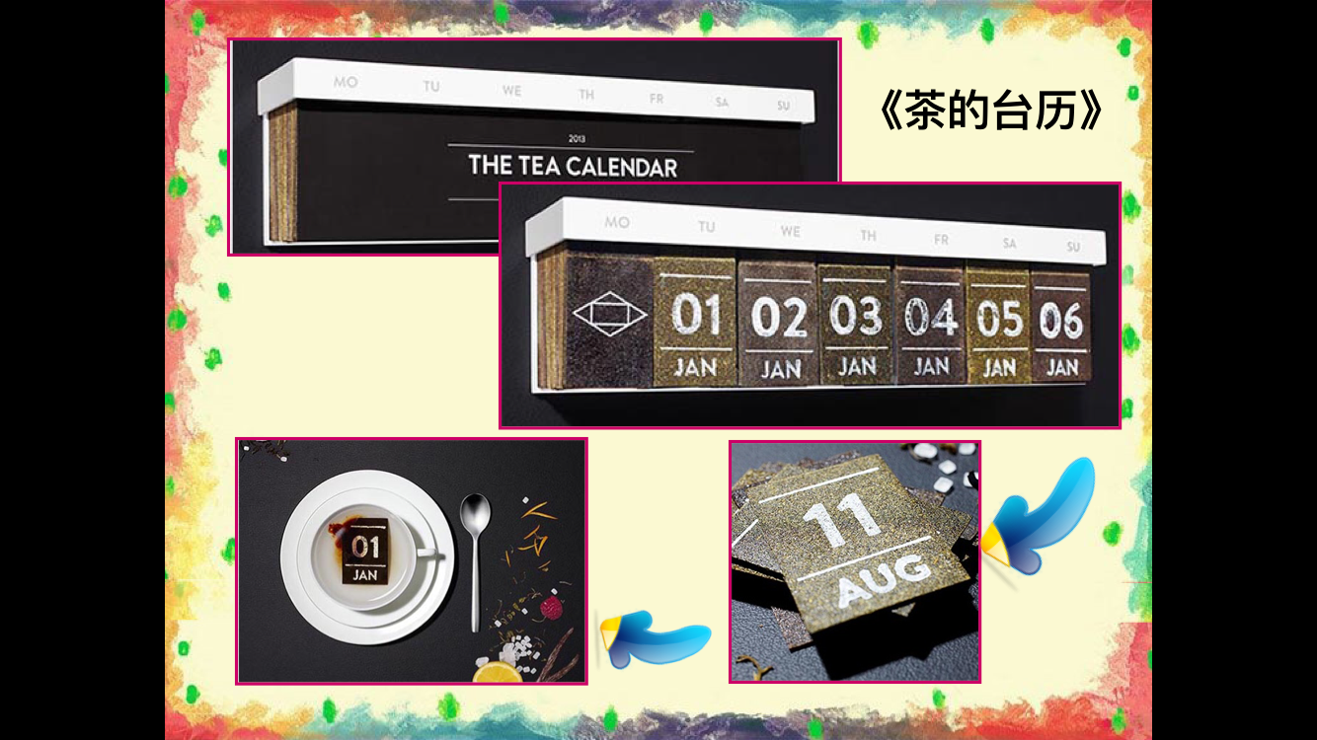  用茶包做的台历，每天泡一包，泡了就没了，就像我们的时间，不会从来，启示珍惜时间 | 领悟时间的珍贵 | 将台历设计上升到情感价值观的目标上。
九、板书设计

